UTILISATION DU FORMULAIRE CRUD
Massompierre Théo | CRUD | 12/03/25

INDEX :
- Etape 1, La définition de CRUD.
- Etape 2, Explication des méthodes dans le modèle.
- Etape 3, Explication pegisView.php dans la vue.
- Etape 4, Explication de l’index.php en controlleur.
- Etape 5, Résultat du CRUD.

Etape 1 : La définition de CRUD :

L'acronyme CRUD regroupe les opérations fondamentales de gestion des données : CREATE (Créer), READ (Lire), UPDATE (Mettre à jour) et DELETE (Supprimer). Ces actions sont essentielles pour manipuler des données persistantes, notamment dans les bases de données.

Les opérations CRUD sont utilisées dans les applications qui doivent conserver leurs données même après l'arrêt du système. Elles se distinguent des manipulations effectuées sur des données temporaires stockées en mémoire vive ou dans un cache.

• CREATE : Cette opération permet d'ajouter un nouvel enregistrement dans une base de données. Dans un système RDBMS, un enregistrement correspond à une ligne de table, et chaque colonne représente un champ ou un attribut. (INSERT INTO -VALUES)

• READ : Elle sert à récupérer des données en fonction de critères spécifiques. Il est possible d'afficher l’ensemble des enregistrements ou seulement certains champs. (SELECT – WHERE)

• UPDATE : Cette action modifie des enregistrements existants, par exemple pour mettre à jour des informations clients ou des prix de produits. Elle peut s'appliquer à une partie ou à l’ensemble des données selon les critères définis. (UPDATE – SET- WHERE)

• DELETE : Elle permet de supprimer des enregistrements. La suppression peut être définitive ou réversible, cette dernière option étant utile pour conserver des traces historiques, comme dans les systèmes de gestion de paie. (DELETE FROM - WHERE)

Etape 2 : Explication des méthodes dans le modèle :

Une méthode est une fonction définie au niveau de la classe et qui s’applique aux objets de la classe. Nous avons réutilisé la structure MVC avec la méthode connectDB.

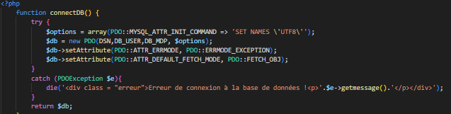

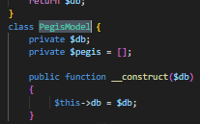
Puis, nous avons recrée la classe « PegisModel » avec un constructeur ainsi qu’une méthode pour charger le contenu de la table PEGI.

Pour faire le CRUD dans le dossier modèle on a besoin de créer des méthodes pour :

- Charger les données de la table Pegis :

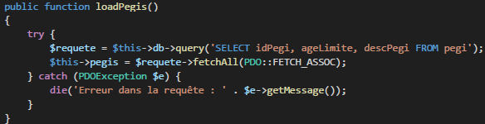

- Mettre à jour les données de la table Pegis :

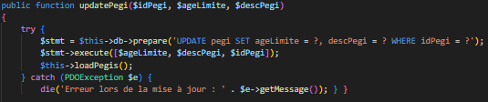

- Supprimer les données de la table Pegis :

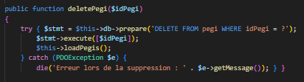

- Créer les données de la table Pegis :

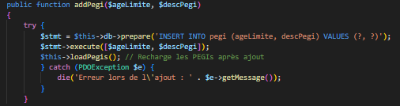
Etape 3 : Explication de pegis.View.php dans la vue :

Dans le dossier de la vue de la structure de MVC, nous allons créer un fichier pegis.View.php. Dedans, nous allons intégrer une classe (type abstrait de données muni d’une implémentation éventuellement partielle) « PegisView ».

A l’intérieur, nous allons mettre la méthode « render » qui va permettre de faire un formulaire CRUD.

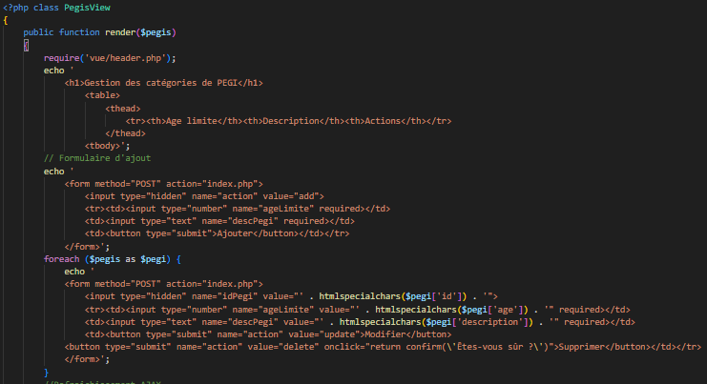

Avec une dans le dossier Vue, deux fichiers php qui vont séparé le haut et la bas de la page. Pour le haut de la page nous pouvons mettre tout ce qui est doctype (HTML). Ces fichiers s’appellent « Header.php et Footer.php ».

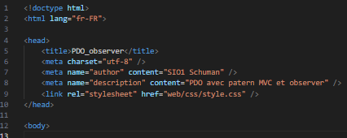

Si plusieurs utilisateurs accèdent à l'application en même temps via différentes sessions, on parle d'utilisation multisession. Dans ce cas, un utilisateur risque de ne pas voir les mises à jour effectuées par un autre tant qu'il ne rafraîchit pas manuellement la page.
Pour assurer une mise à jour automatique de l'affichage, il est possible de modifier la fonction render dans viewPegis.php afin de recharger la page toutes les 10 secondes.
Une approche plus fluide consiste à utiliser AJAX pour récupérer régulièrement les nouvelles données sans recharger entièrement la page. (JAVA)
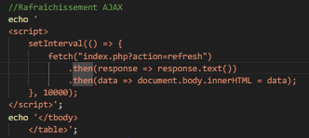

Etape 4 : Explication de l’index.php en controlleur :

Comme avec la structure MVC, « index.php » est un fichier qui est positionné dans le dossier « controleur » (La classe controleur reçoit les requêtes, appelle le modèle et met à jour la vue). Voir le rendu MVC

Pour cela il fait la connexion à la base de donnée, instancie le modèle (Pegimodel) qui permet d’interagir avec la base de données.

Puis il fait la gestion CRUD, il vérifie si la requête est de type POST et récupère le type d’action et l’identifiant PEGI depuis les données du formulaire et applique l'opération correspondante tout en validant les entrées. Une redirection est ensuite effectuée vers index.php pour éviter la resoumission du formulaire (PRG pattern). Enfin, les données sont rechargées depuis la base et affichées via la vue PegiView.

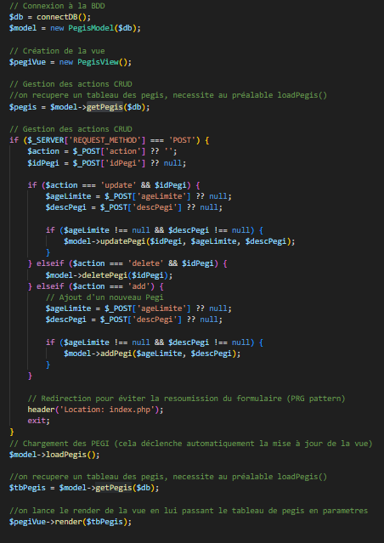

Tout ces modifications doit nous donner comme résultat un titre en HTML, accompagné d’un tableau (dans le dossier vue) ou un formulaire y est compris.
Cela doit ressembler à ça :

